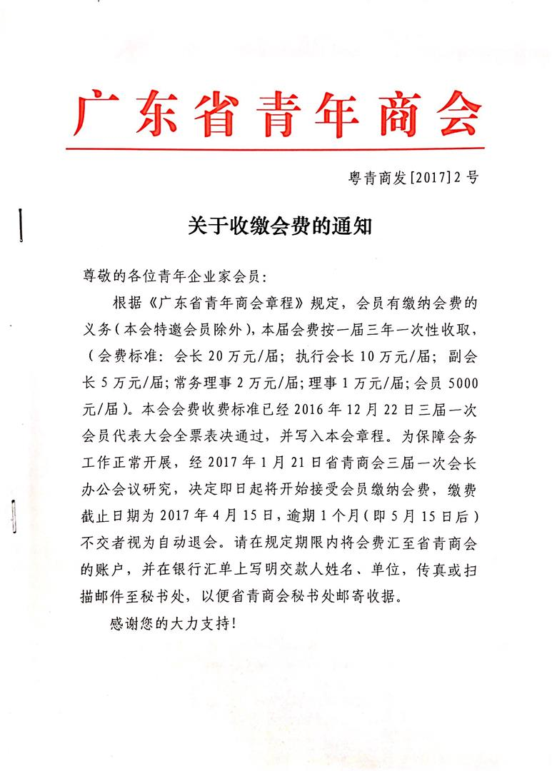
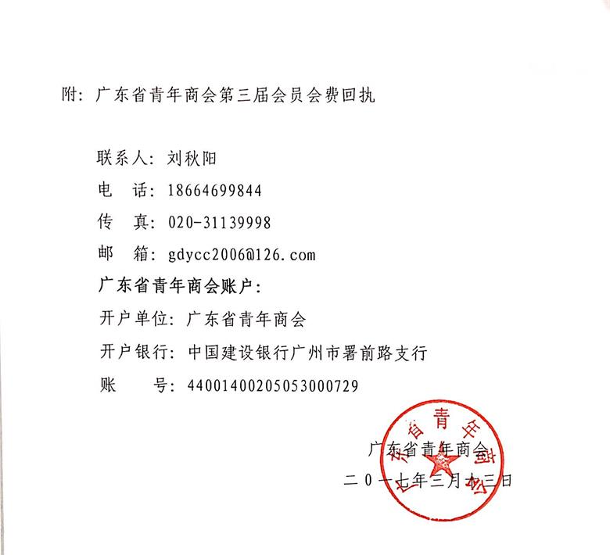附
广东省青年商会第三届会员
会费回执表
会员 | 汇款账户名 | 收据抬头 | 收件人 | 电话 | 地址
备注：此表（填写word版本）请于交款成功后并附上银行汇单扫描件发送秘书处邮箱gdycc2006@126.com

